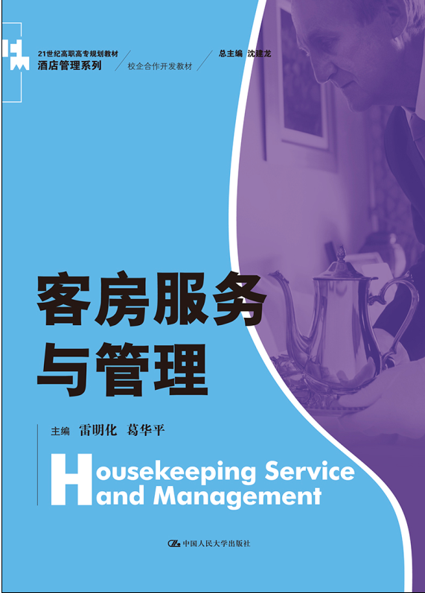
书名：客房服务与管理
书号：978-7-300-15593-7
著者： 雷明化 葛华平
责任编辑：凌利
成品：185*260 页数：230
纸张：___________
装祯：平装
出版时间：2013.2
定价：29.80
出版社：中国人民大学出版社

- 本书卖点
- 读者定位
- 作者简介
雷明化，女，1979年出生，硕士，副教授，高级客房服务员，客房考评员。浙江旅游职业学院酒店管理系教师，现任酒店管理专业教研室主任。2005年入选浙江省教育厅高校青年教师资助对象，曾担任绍兴鉴湖大酒店总经理助理一职。已在核心刊物、杂志上发表论文8篇，主持省级课题2项，参与省级课题1项，主持院级课题4项，参与编写国家“十一五”规划教材、浙江省重点建设教材等多项教材，教学科研经验和企业培训经验丰富。
赵永红，男，1975年出生，硕士，讲师，高级客房服务员，客房考评员。现任浙江旅游职业学院酒店管理系，主讲《客房服务与管理》、《饭店基建与装饰》及《饭店概论》等课程。公开发表论文6篇，参与北京大学出版社系列教材《旅游经济学》和浙江省高校重点建设教材《饭店管理总论》的编写，参与《客房服务与管理》优质核心课程建设，参与《客房服务与管理》精品课程建设。参与浙江省警卫局服务标准的制定。

内容简介
本书以客房服务职业能力培养为核心，以客房服务与管理的各个业务模块和工作项目为主线，全面、系统地介绍了客房基础知识、客房产品设计、清洁保养管理、客房对客服务、洗衣房服务与管理、客房督导管理等内容。教材内容上，注重理论与实践的结合，体现与时俱进，采用浙江君澜酒店集团服务和管理流程，内容简洁、实用性强；编写体例上，针对学生认知规律和教学特点，穿插众多君澜酒店集团真实案例，通俗易懂、针对性突出。本书可作为高职院校学生、酒店企业培训和其他服务企业培训教材。
- 简要目录
模块一 走进客房部
项目一 客房部的作用、功能任务及业务特点
项目二 客房部组织机构设置与业务分工
项目三 客房部员工的素质要求及基本礼仪规范
项目四 客房部与其他部门的关系
模块二 客房产品设计
项目一 客房产品基础知识
项目二 客房产品装饰设计
项目三 客房产品发展趋势
模块三 客房清洁保养
项目一 客房清洁保养基础知识
项目二 客房清洁保养工作任务与岗位职责
项目三 客房清洁保养服务技能
项目四 客房清洁保养管理技能
模块四 客房对客服务
项目一 客房对客服务基础知识
项目二 客房对客服务工作任务与岗位职责
项目三 客房对客服务基本技能
项目四 客房对客服务质量管理
模块五 公共区域清洁保养
项目一 公共区域清洁保养基础知识
项目二 公共区域清洁保养工作任务与岗位职责
项目三 公共区域清洁保养服务技能
项目四 公共区域清洁保养管理技能
模块六 洗衣房服务与管理
项目一 洗衣房服务基础知识
项目二 洗衣房服务工作任务与岗位职责
项目三 洗衣房服务基本技能
项目四 洗衣房服务管理技能
模块七 客房督导管理
项目一 客房督导管理基础知识
项目二 客房督导管理工作任务
项目三 客房督导管理基本内容
项目四 客房特殊情况处理
参考文献
后 记
◆ 上架建议

书摘

